УТВЕРЖДАЮ
ГЛОНАССсофт

должность _________________________
___________________________________
подпись _______________________ ФИО

«____»_______________________ 20__ г.
Web-приложение для мониторинга WebMonitoring

WebMonitoring

А. В.ХХХХХ-ХХ ХХ (согласно ГОСТ 19.103-77)

СОГЛАСОВАНО  должность _______________________  подпись___________________ ФИО  «____»__________________ 20__ г. | РАЗРАБОТЧИК  должность _______________________  подпись___________________ ФИО  «____»___________________ 20__ г.
Город 20__

Аннотация
В настоящем документе приведено руководство пользователя по работе с веб-приложением для мониторинга объектов “WebMonitoring”. В документе описаны назначение, область применения веб-приложения и его пользовательские функции.
Настоящий документ разработан согласно ГОСТ 19.505-79 «Руководство оператора. Требования к содержанию и оформлению» и РД 50-34.698-90 «Автоматизированные системы. Требования к содержанию документов».

Оглавление
Аннотация 2
1 Введение 4
1.1 Наименование и условное обозначение 4
1.2 Область применения 4
1.3 Краткое описание возможностей 4
1.4 Требования к квалификации пользователя 5
1.5 Перечень эксплуатационной документации, с которой необходимо ознакомиться пользователю 5
2 Назначение и условия применения Web-приложения 6
2.1 Назначение Web-приложения 6
2.2 Условия применения Web-приложения 6
3 Описание функций Web-приложения 7
3.1 Доступ к Web-приложению 7
3.2 Мониторинг 7
3.2.1 Рабочее пространство вкладки «Мониторинг» 8
3.2.2 Работа с картой в режиме «Мониторинг» 16
3.2.3 История активности объекта 19
3.3 Геозоны 27
3.3.1 Панель управления вкладки «Геозоны» 27
3.3.2 Построение отчета посещения геозоны объектами мониторинга. 30
3.4 Отчеты 31
3.4.1 Построение отчетов 31
3.5 Администрирование 36
3.5.1 Вкладка «Объекты» 36
3.5.2 Вкладка «Справочники» 36
4 Аварийные ситуации 38
5 Термины и сокращения 39

1 Введение

Наименование и условное обозначение
Полное наименование:
Web-приложение мониторинга «WebMonitoring».
Условное обозначение (шифр):
Web-приложение.

Область применения
Открытая часть Web-приложения для мониторинга объектов «WebMonitoring» представляет собой платное Web-приложение, с помощью которого пользователи могут осуществлять мониторинг объектов в режиме реального времени и за период, вести учет техники, формировать основные типовые отчеты.
Основными целями создания Web-приложения являются:
- формирование эффективного инструмента для оперативного отслеживания положения объектов, получения данных о скорости передвижения, расходе топлива и других сведений;
- создание и мониторинг геозон;
- эффективное формирование отчетов геозон, движения и остановок транспортных средств, заправочных ведомостей, ведомости сливов и заправок, отчетов о событиях, расширенных топливных отчетов.

Краткое описание возможностей
Web-приложение обеспечивает реализацию следующих функциональных возможностей:
- отслеживание положения, курса, скорости объектов;
- построение истории активности единиц транспортных средств;
- формирование пользовательских геозон;
- формирование типовых отчетов.

Требования к квалификации пользователя
Пользователи Web-приложения должны обладать квалификацией, обеспечивающей, как минимум:
- базовые навыки работы на персональном компьютере с графическим пользовательским интерфейсом (клавиатура, мышь, управление окнами и приложениями, файловая система);
- базовые навыки использования стандартной клиентской программы (Microsoft Internet Explorer 6.0 и выше или Mozilla Firefox 3.0 и выше) в среде Интернет (настройка подключений, доступ к веб-сайтам, навигация, формы и другие типовые интерактивные элементы);
- умение пользоваться электронными картами.

Перечень эксплуатационной документации, с которой необходимо ознакомиться пользователю
Перед началом работы с Web-приложением пользователю рекомендуется ознакомиться с настоящим документом.

Назначение и условия применения Web-приложения

Назначение Web-приложения
Web-приложение предназначено для оперативного отслеживания положения, скорости, курса, расхода топлива подотчетных объектов, создания и мониторинга геозон, формирования базовых типовых отчетов.

Условия применения Web-приложения
Работа пользователя с Web-приложением возможна при выполнении следующих минимальных требований к рабочему месту:
- Процессор – не ниже Pentium-IV 1,6 ГГц;
- ОЗУ – не менее 1 ГБ;
- Дисплей – 1024х768, 16 бит;
- Сетевой адаптер;
- Операционная система – Microsoft Windows XP/Vista/7/8;
- Веб-браузер – Microsoft Internet Explorer 6.0 и выше или Mozilla Firefox 3.0 и выше;
- Требования к квалификации пользователя Web-приложения изложены в п. 1.4.

Описание функций Web-приложения

Доступ к Web-приложению
Доступ к Web-приложению осуществляется в «закрытом» режиме: зарегистрированный пользователь может просматривать только собственные сведения.
В демонстрационном режиме незарегистрированный пользователь получает доступ к открытым данным, предназначенным для демонстрации возможностей Web-приложения.

Мониторинг
Вкладка «Мониторинг» Web-приложения предназначена для работы с объектами.
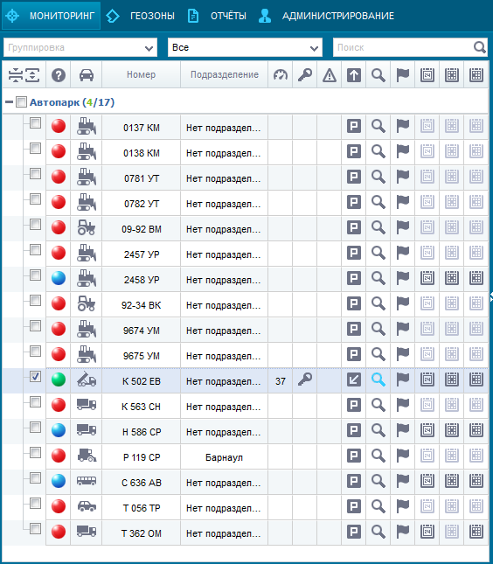

Рис. 1 Общий вид вкладки «Мониторинг».

Рабочее пространство вкладки «Мониторинг»
Рабочее пространство вкладки «Мониторинг» включает в себя:
- панель инструментов сортировки;
- список подконтрольных объектов.
3.2.1.1 Панель сортировки предназначена для сортировки объектов по их основным атрибутам.
3.2.1.2 Панель сортировки содержит три элемента управления: ниспадающее меню «Группировка», ниспадающее меню отбора объектов по их статусу, окно поиска по полю «Номер».
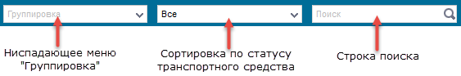

Рис. 2 Панель сортировки.
3.2.1.3 Ниспадающее меню «Группировка» содержит следующие пункты:

без группировки – отключает сортировку по атрибутам объектов;

модель – включает сортировку по модели объекта, при этом создаются списки в алфавитном порядке, с возрастанием числовых значений (количество списков соответствует количеству моделей);

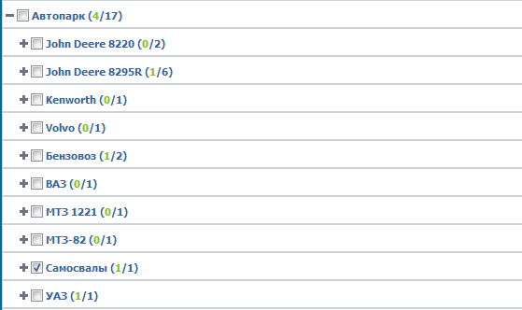
Рис. 3 Сортировка по модели.

подразделение – включает сортировку по подразделению объекта, при этом создаются списки в алфавитном порядке, с возрастанием числовых значений (количество списков соответствует количеству подразделений);

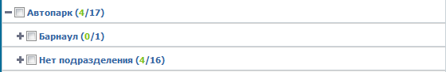
Рис. 4 Сортировка по подразделению.

подразделение-модель – включает сортировку по подразделению и модели транспортного средства. Создаются списки, головным списком является подразделение, внутри подразделения идет сортировка по моделям в алфавитном порядке, с возрастанием числовых значений;
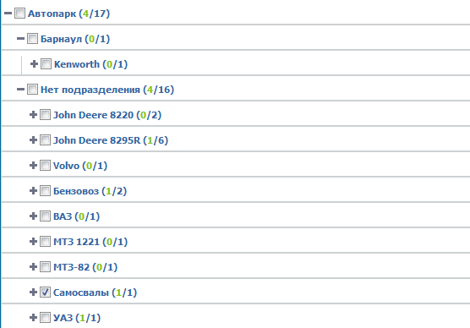

Рис. 5 Сортировка «Подразделение-модель».

статус – включает сортировку по статусу объекта: «На связи», «В движении», «Отключена».
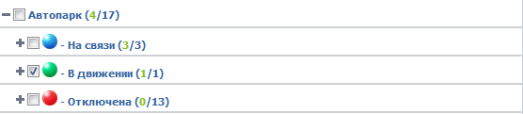

Рис. 6 Сортировка по статусу.

адрес (регион-район) – включает сортировку по тому адресу объекта, где оно находится в данный момент времени.
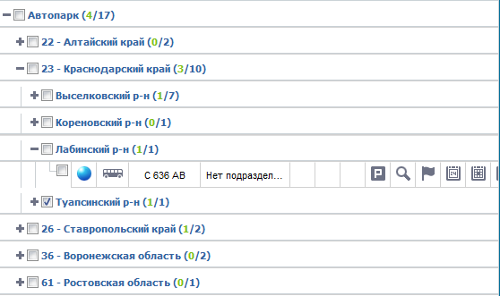

Рис. 7 Сортировка по адресу.

геозона – включает сортировку по геозоне, в которой в данный момент времени находится объект.
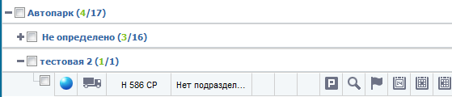

Рис. 8 Сортировка по геозоне.
3.2.1.4 Сортировку по статусу объекта можно провести по следующим типам:

нет данных – сортировка по объектам, имеющим статус – «Нет данных».

в движении – сортировка по объектам, находящимся в данный момент времени в движении.
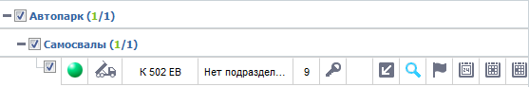

Рис. 9 Сортировка по статусу «В движении».

на связи – сортировка по объектам, система мониторинга которых находится на связи с Web-приложением и с сервером приложения. Также в этот тип сортировки включаются объекты со статусом «В движении».
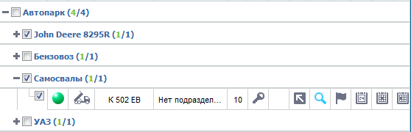

Рис. 10 Сортировка по статусу «На связи».

отключена – включает сортировку по тем объектам, система мониторинга которых отключена.
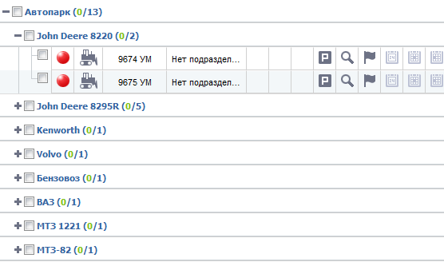

Рис. 11 Сортировка по статусу «Отключена».
3.2.1.5 В строку поиска вводится номер объекта.
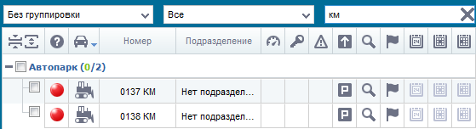

Рис. 12 Сортировка по полю «Номер».
3.2.1.6 Сортировку можно производить одновременно по всем трем элементам управления сортировкой.
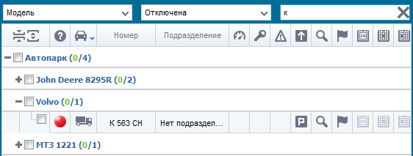

Рис. 13 Пример сортировки по всем параметрам: Группировка – Модель, Статус – Отключена, Поиск по букве «К» в номере транспортного средства.
3.2.1.7 Панель управления отслеживанием объектов предназначена для удобного и оперативного мониторинга объектов. Панель состоит из заголовка таблицы и списка объектов.
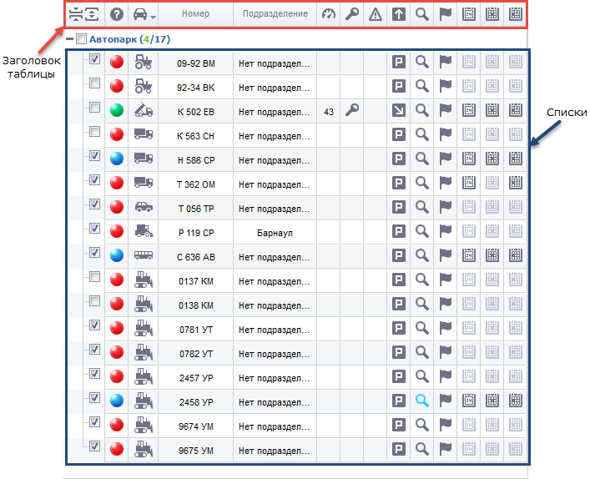

Рис. 14 Общий вид панели управления отслеживанием.

3.2.1.8 Заголовок таблицы имеет инструменты для сортировки и отображения объектов:

кнопки «Свернуть/Развернуть список» ;

кнопка сортировки по статусу ;

кнопка сортировки объектов по модели с возможностью сортировки в прямом и обратном алфавитном порядке;

кнопка сортировки объектов по их номеру , с возможностью сортировки по возрастанию и убыванию;

кнопка сортировки объектов по принадлежности к подразделению , с возможностью сортировки в прямом и обратном алфавитном порядке.
3.2.1.9 Списки имеют индикаторы отображения сведений об объекте (скорость передвижения, положение ключа зажигания, курс, индикатор отслеживания).
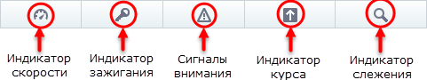

Рис. 15 Индикаторы таблицы.
3.2.1.10 Списки имеют кнопки для создания истории активности выбранного объекта (построить историю, построить историю за сутки, построить историю за сегодня, построить историю за вчера).
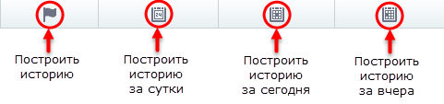

Рис. 16 Кнопки создания истории.

3.2.1.11 Работа с объектом в режиме мониторинга ведется в строках. Каждая строка представляет собой конкретный объект, имеющий свои собственные атрибуты.
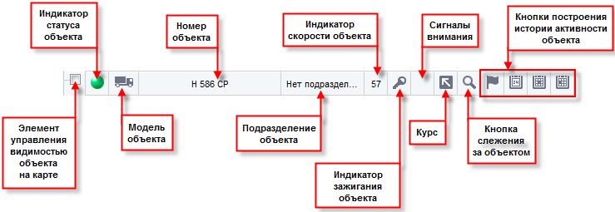

Рис. 17 Объект на панели управления отслеживанием.

галочка видимости объекта на карте включает режим отображения выбранного объекта на карте. Если галочка включена – объект отображается на карте.

индикатор статуса показывает статус объекта.
- статус «В движении»;
- статус «На связи»;
- статус «Отключена»;
- статус «Нет данных».

модель объекта показывает графическое схематичное изображение объекта, обозначающее его тип (в данном случае, самосвал).

номер показывает государственный регистрационный номер объекта. При наведении курсора мыши на номер, отображается всплывающая подсказка.
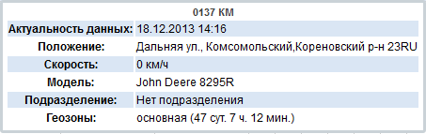

Рис. 18 Всплывающая подсказка номера объекта.

В подсказке отображаются следующие данные:

актуальность данных – дата и время последнего приема данных от объекта;

положение – указывает тип дорожного покрытия, а также тип субъекта РФ в порядке: населенный пункт, район, область/регион (обозначается автомобильным региональным номером);

скорость – указывает скорость объекта в км/ч на момент последнего приема данных от объекта;

модель – отображает обозначение модели объекта;

подразделение – отображает принадлежность объекта подразделению.

подразделение – отображает принадлежность объекта подразделению.

индикатор скорости – указывает скорость объекта в км/ч на момент последнего приема данных от объекта.

индикатор зажигания – показывает, включено ли зажигание объекта. Если зажигание не включено, иконка отсутствует.

сигналы внимания – указывает, что происходит/произошло какое-то подотчетное событие (например, происходит заправка топливом). В демонстрационной версии не используется.

курс – показывает направление, в котором движется объект. В подсказке отображается текстовое поле «Курс», в котором указывается курс в градусах.
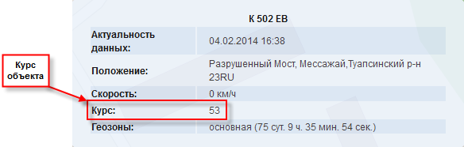

Рис. 19 Курс объекта в подсказке.

кнопка слежения – включает режим мониторинга объекта на карте. Режим мониторинга – режим, в котором мониторинг положения объекта ведется в реальном времени, постоянно. Иконка означает, что режим мониторинга объекта включен.

кнопки построения истории активности – инструменты для построения отчетов активности объекта.

Работа с картой в режиме «Мониторинг»
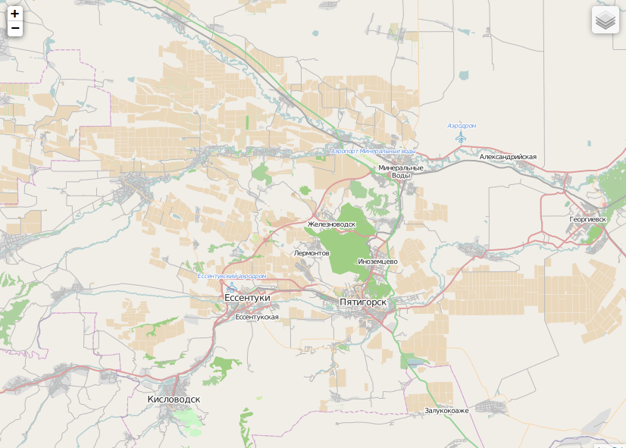

Рис. 20 Общий вид карты.
3.2.2.1 В общем виде на карте есть два элемента управления: масштабирование и выбор карты.

масштабирование управляет масштабом отображения карты с помощью кнопки

выбор карты осуществляется наведением курсора мыши на иконку . При наведении на иконку появляется выпадающее меню с выбором ресурсов интернет-карт.
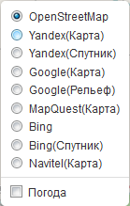

Рис. 21 Выбор карт.
3.2.2.2 Есть возможность наложить слой погоды на карту, поставив галочку в окне напротив слова «Погода». В этом случае на карте появятся иконки погодных условий.
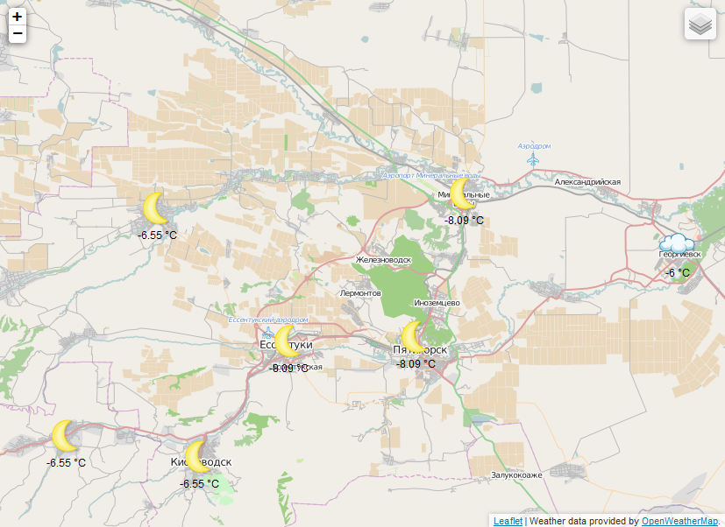

Рис. 22 Карта с отображением погодных условий.
3.2.2.3 При включении галочки видимости на карте отображается местоположение объектов (рис. 23). При включении галочки карта автоматически масштабируется для отображения всех выбранных объектов.
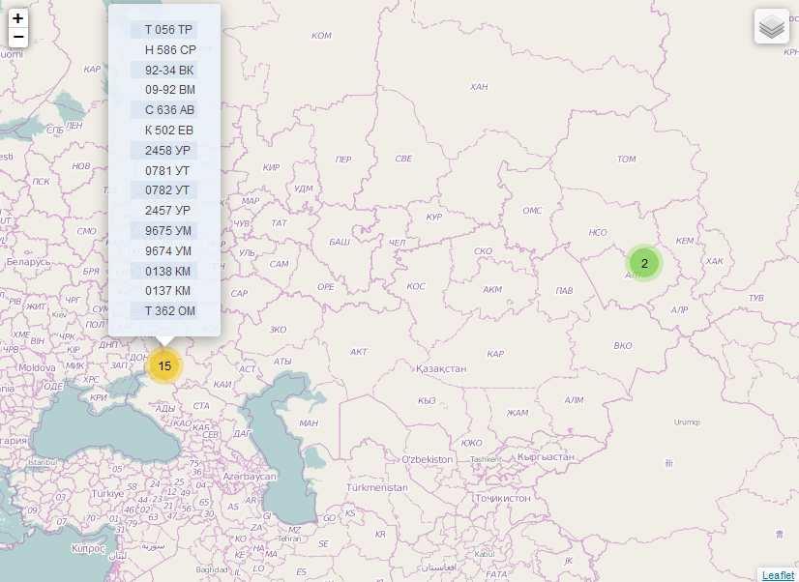

Рис. 23 Карта с отображением местоположения объектов.
3.2.2.4 При наведении на иконку с цифрой (цифра обозначает количество объектов, находящихся в данной области) появляется список номеров объектов. При щелчке левой кнопки мыши на иконке с цифрой, карта автоматически масштабируется и отображаются иконки объектов (рис. 24).
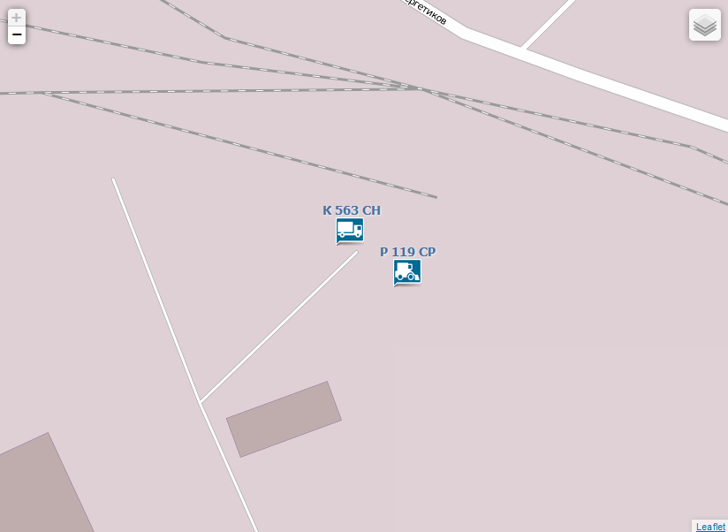

Рис.24 Объекты на карте.
3.2.2.5 При наведении на иконку объекта появляется всплывающая подсказка (рис. 25).
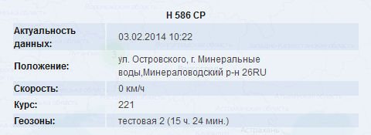

Рис. 25 Всплывающая подсказка иконки объекта.
3.2.2.6 При включении режима мониторинга (кнопка ) на карте отображается иконка объекта со стрелкой, указывающей курс. Каждую минуту происходит обновление местоположения объекта и карта автоматически центрируется по ходу движения.
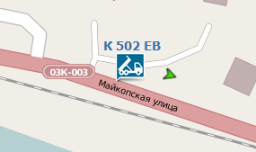

Рис. 26 Курс объекта.

История активности объекта
      - Для построения истории активности нужно нажать на кнопку «Построить историю активности ».
3.2.3.2 Так же можно построить историю активности с помощью кнопок с заданным отчетным периодом: «Построить историю за сутки », «Построить историю за сегодня », «Построить историю за вчера ». При этом если транспортное средство за указанные периоды не совершало активности, то эти кнопки будут неактивны.
3.2.3.3 Нажатие кнопки «Построить историю активности » ведет к появлению диалога построения истории активности (рис. 27).
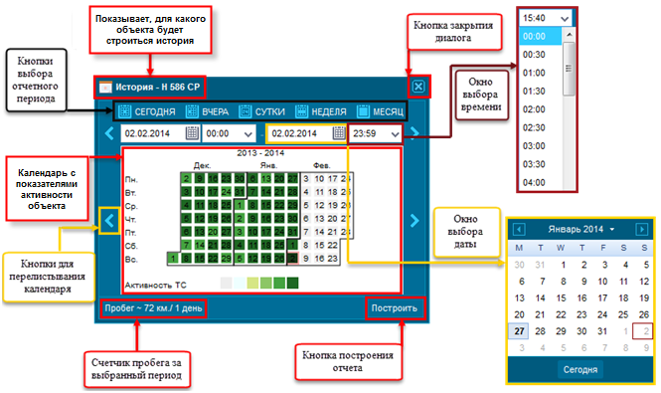

Рис. 27 Элементы управления диалога построения истории активности ТС.
3.2.3.4 Для построения истории активности ТС необходимо совершить следующую последовательность действий:

выбрать строку с транспортным средством и в этой строке нажать кнопку «Построить историю активности »;

выбрать отчетный период с помощью кнопок выбора отчетного периода (кнопки «Сегодня», «Вчера», «Сутки», «Неделя», «Месяц»). При нажатии любой кнопки выбранный отчетный период отразится в календаре (рис. 28);

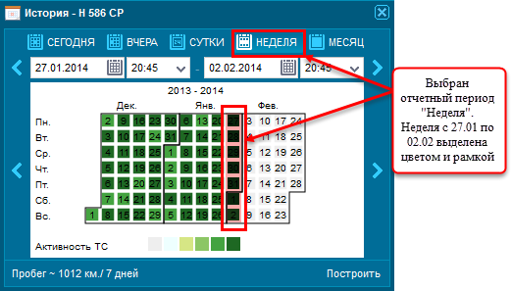

Рис. 28 Выбранный отчетный период в календаре.
Примечания:
1 Выбрать отчетный период можно так же с помощью двух пар окон выбора даты и времени, расположенных сразу под кнопками выбора отчетного периода. В первой паре окон выбирается первая точка отчетного периода, во второй – последняя точка отчетного периода. Время в этих парах не должно быть указано позднее, чем текущее (настоящее) время. В этом случае появится ошибка ввода данных с текстом: «Время в этом поле должно быть меньше или равно 17:30». В данном примере «17:30» - текущее время. В случае появления такой ошибки следует изменить время и дату на более раннее.
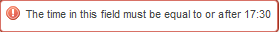

Рис. 29 Ошибка ввода данных времени.

2 Выбрать отчетный период можно так же с помощью календаря, щелкнув левой кнопкой мыши на любом изображении даты. Можно выбрать только одну дату. Д
3 Даты, в которых была активность объекта, имеют цвет. Чем насыщеннее цвет, тем большая активность была совершена объектом в эту дату.
4 Для любого выбранного отчетного периода (будь то дата в календаре или набранный период) в строке пробега указывается длина пробега (в км) и выбранный отчетный период (если период выбран как количество часов, то указывается количество дней, входящих в этот временной промежуток).

нажать кнопку «Построить ».
3.2.3.5 Построенная история активности отображается в двух окнах в нижней части рабочего пространства: окно маршрутов и таблица данных истории.
3.2.3.6 Окно маршрутов представляет собой таблицу объектов, для которых построена история.
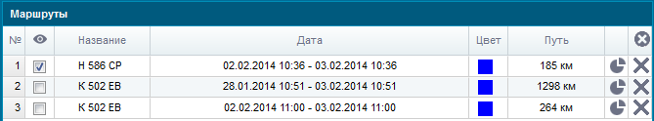

Рис. 30 Окно маршрутов.
3.2.3.7 В окне маршрутов может быть построено любое количество историй активности. В том числе, для одного объекта может быть построено любое количество историй с различными отчетными периодами.
3.2.3.8 История активности объекта отражается на карте. Для того, чтобы включить видимость истории активности объекта на карте, необходимо поставить галочку в столбце видимости истории.
3.2.3.9 В строке объекта в окне маршрутов находится кнопка выбора построения отчетов «Отчет ». По нажатию этой кнопки появляется выпадающее меню с выбором доступных для формирования отчетов (рис. 31).
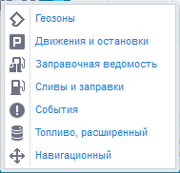

Рис. 31 Меню выбора доступных отчетов.
Примечание: если объект не совершал действий, относящихся к тому или иному отчету, в меню выбора такой отчет не будет доступен.
3.2.3.10 В строке объекта в окне маршрутов находится кнопка удаления маршрута и истории активности . Эта кнопка удаляет выделенный маршрут из окна маршрутов.
3.2.3.11 Окно таблицы данных представляет собой таблицу с различным набором данных (рис. 32).
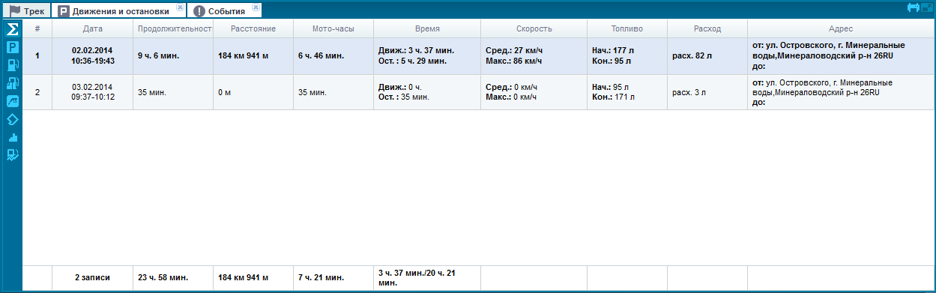

Рис. 32 Окно таблицы данных истории активности.
3.2.3.12 Вкладки в верхней части окна являются отчетами, созданными в окне маршрутов их меню доступных отчетов.
3.2.3.13 В левой части окна таблицы данных находится панель отображения данных на карте и в таблице.
- таблица сводной информации по транспортному средству;
- стоянки/остановки;
- заправки/сливы;
- заправки/сливы цистерны;
- топливораздача;
- геозоны;
- график объекта;
- график полезной нагрузки.
Примечание – наличие или отсутствие какой-либо иконки анализа на панели отображения данных зависит от установленного на объекте оборудования и настроек этого оборудования.

3.2.3.14 Нажатие кнопки приводит к смене отображения данных на карте (рис. 32, 33).
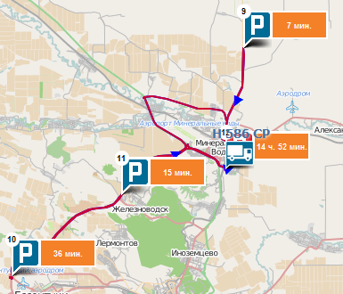

Рис. 32 Отображение на карте стоянок/остановок при нажатой кнопке .
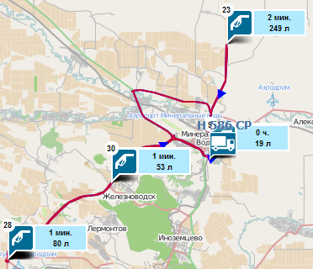

Рис. 33 Отображение на карте мест топливораздачи при нажатой кнопке .
3.2.3.15 При переключении между вкладками трека и отчетов, панель отображения данных на карте меняется на панель инструментов работы с таблицей. Панель инструментов работы с таблицей включает в себя кнопку «Таблица » и кнопку «Экпорт в Excel ». Кнопка экспорта переводит отчет в формат таблиц Excel.

3.2.3.16 Заголовки таблиц трека и отчетов имеют встроенный функционал для сортировки данных (рис. 34).
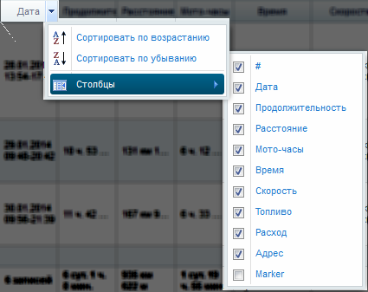

Рис. 34 Инструменты сортировки данных в таблицах трека и отчетов.
3.2.3.17 Наполнение таблиц можно менять, добавляя или удаляя нужные столбцы.
3.2.3.18 При выделении строки данных в таблице трека соответствующая строке данных иконка на карте становится ярче, остальные бледнеют.
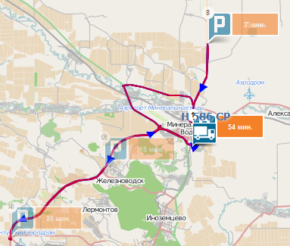

Рис. 35 Подсветка выделенной строки данных на карте
3.2.3.19 В окно таблиц данных включены «График объекта» и «График полезной нагрузки» (рис. 36, 37).
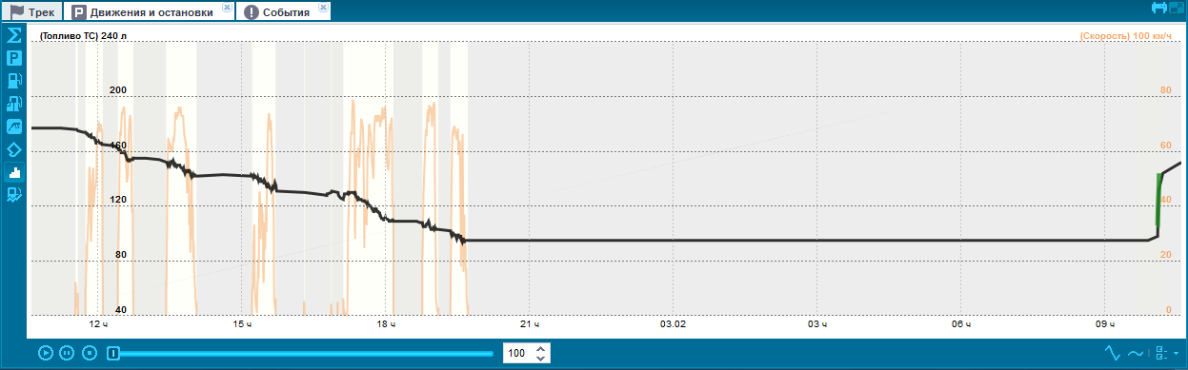

Рис. 36 График объекта.
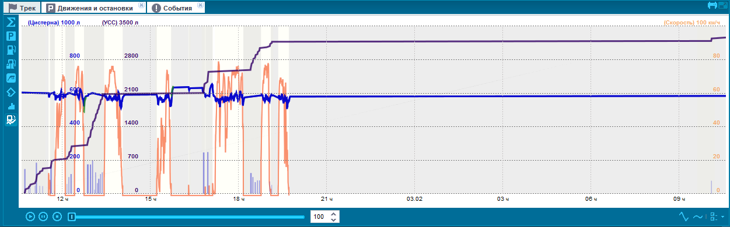

Рис. 37 График полезной нагрузки.
3.2.3.20 Для удобства просмотра графиков есть инструменты для настройки отображения графиков:

кнопка «Точные данные ». По нажатию кнопки кривые графика приобретают точность отображения, получают ломаный вид;

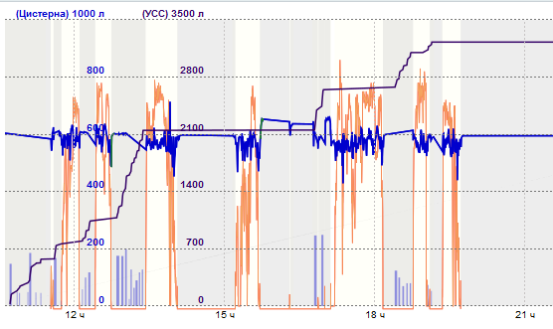

Рис. 38 Точные данные графика.

кнопка «Сглаженные данные ». По нажатию кнопки кривые графика приобретают сглаженность;

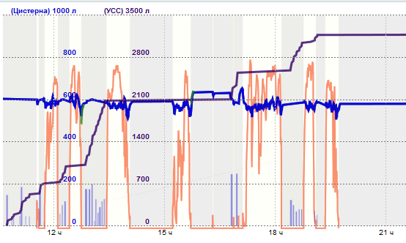

Рис. 39 Сглаженные данные графика.

кнопка набора отображаемых кривых графика . По нажатию кнопки появляется выпадающее меню с набором кривых графика, которые можно включать или выключать для настройки отображения графика. В наборе присутствуют кривые как для точного, так и для сглаженного отображения данных.

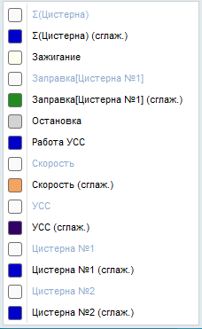

Рис. 40 Набор отображаемых кривых графика. Цветом выделены отображаемые кривые.
3.2.3.21 Для наглядного просмотра графиков и поиска соответствия времени событиям для графиков предусмотрен специальный проигрыватель, который в режиме реального времени проигрывает график и соответственно точке меняет последовательность событий на карте.

Рис. 41 Проигрыватель графиков.
3.2.3.22 В окне таблицы данных есть кнопка «Форма для печати », которая экспортирует данные из таблицы в форму, которую в дальнейшем можно распечатать на принтере. Форма открывается в новой вкладке браузера.
3.2.3.23 В окне таблицы данных есть кнопка «Свернуть/Развернуть », которая сворачивает или разворачивает окно таблицы данных. Предназначена в основном для детального рассмотрения графиков.

Геозоны

Панель управления вкладки «Геозоны»
3.3.1.1 Общий вид панели управления «Геозоны» представлен на рис. 42.
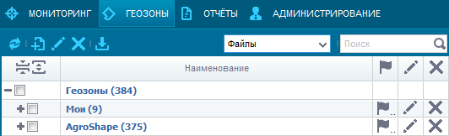

Рис. 41 Общий панели управления «Геозоны».
3.3.1.2 Кнопка «Обновить дерево геозон » предназначена для полного обновления данных дерева геозон. В этом случае дерево геозон будет восстановлено в состояние «По умолчанию», т.е. будут сброшены все индикаторы видимости геозон, свернуты все списки.
3.3.1.3 Кнопка «Создать новую геозону » предназначена для создания нового объекта геозоны с помощью редактора геозон. По нажатию кнопки появляется диалог редактора геозон (рис. 41).
3.3.1.4 Диалог редактора геозон состоит из трех основных вкладок и кнопок «Сохранить» и «Отмена».
3.3.1.5 Вкладка «Основное» содержит активное поле ввода названия геозоны и неактивные поля для отображения площади и периметра созданной (или редактируемой геозоны). Данные в полях площади и периметра появятся после того, как будет нарисована геозона.
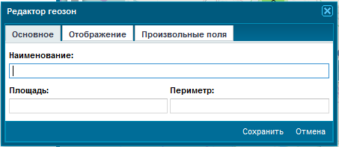

Рис. 42 Диалог редактора геозон. Вкладка «Основное».
3.3.1.6 Вкладка «Отображение» содержит настройки вида геозоны на карте (рис. 42). Это такие настройки, как цвет, прозрачность и толщина линии контура геозоны, цвет и настройки прозрачности заливки геозоны, бегунок с настройками видимости на карте в зависимости от масштаба карты.
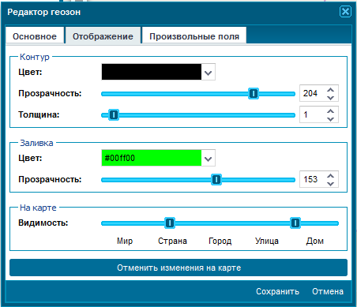

Рис. 43 Вкладка «Отображение» редактора геозон.
3.3.1.7 Вкладка «Произвольные поля» содержит список дополнительных полей для отображения в списке геозон.
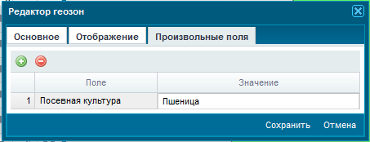

Рис. 44 Вкладка «Произвольные поля» редактора геозон.
3.3.1.8 При создании геозоны в окне карты появляются инструменты для построения контура геозоны. Это такие инструменты, как: линия, полигон, прямоугольник, круг. Так же можно нарисовать маркер геозоны, показывающий местоположение геозоны на карте при любом типе видимости геозоны, при любом масштабе карты.
3.3.1.9 Кнопка «Удалить выделенные » удаляет выделенные в списке геозоны.
3.3.1.10 Кнопка «Мастер загрузки геозон » вызывает мастер загрузки файлов геозон, если они есть на жестком диске пользователя. Для загрузки подходят файлы типов: KML, KMZ, CSV, ShapeFile, MapInfo, т.е. векторные гео-данные.
3.3.1.11 В панели управления геозонами также есть инструмент для сортировки геозон – ниспадающее меню «Группировка». Группировать можно геозоны по имени файла или по типу отрисовки геозоны, например, маркером или полигонами.
3.3.1.12 Так же есть строка поиска, в которую можно вводить название геозон.
3.3.1.13 Рабочее пространство вкладки «Геозоны» представлено на рис. 45.
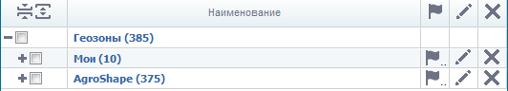

Рис. 45 Рабочее пространство вкладки «Геозоны».
3.3.1.14 В рабочем пространстве вкладки геозоны можно редактировать как по отдельности, так и группой. При редактировании группы геозон появляется диалог редактора геозон, в котором можно настроить атрибуты геозон, являющиеся общими для всех объектов. В основном, это параметры отображения геозон (рис. 46).
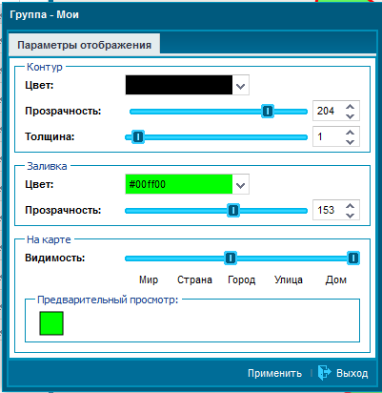

Рис.46 Диалог редактирования группы геозон.

Построение отчета посещения геозоны объектами мониторинга.
      - Для отдельной геозоны можно построить отчет посещений объектами мониторинга.
3.3.2.2 Для построения отчета необходимо нажать кнопку «Построить отчет за произвольный период ».
3.3.2.3 По нажатию кнопки появляется диалог построения отчета (рис. 47).
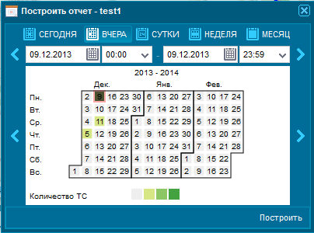

Рис. 47 Диалог построения отчета геозоны.
3.3.2.4 Для построения отчета необходимо выбрать отчетный период (см. п. 3.2.3.4) и нажать кнопку «Построить».
Примечания
1 При наведении курсора мыши на любую дату в календаре появляется всплывающая подсказка, показывающая количество посещений этой геозоны объектами. Подсказка отображается в виде: Объекты/Посещения 1/9. Это означает, что в этот день 1 объект посетил эту геозону 9 раз.
2 Даты, в которых были посещения объектом геозоны, имеют цвет. Чем насыщеннее цвет, тем больше посещений была совершено объектами в эту дату в этой геозоне.
3.3.2.5 В рабочем пространстве появляется два новых окна: окно отчетов (рис. 48) и окно таблицы данных (рис. 49).
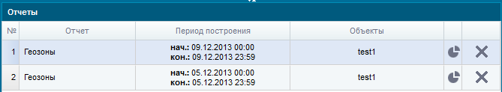

Рис. 48 Окно отчетов.

Рис. 49 Окно таблицы данных.

3.3.2.6 В окне таблицы данных представлен отчет посещения выбранной геозоны объектом. В отчете фигурируют:

номер ТС;

название геозоны;

время начала и конца посещения геозоны;

продолжительность посещения геозоны.

Отчеты

Построение отчетов
3.4.1.1 Общий вид рабочего пространства вкладки «Отчеты» представлен на рис. 50.
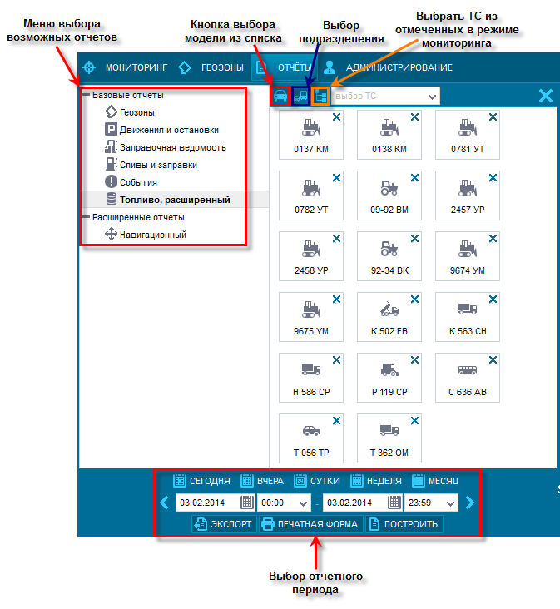

Рис. 50 Общий вид рабочего пространства вкладки «Отчеты».
3.4.1.2 Выбор отчета осуществляется щелчком левой кнопки мыши по любому из отчетов в меню выбора возможных отчетов.
3.4.1.3 Выбор объекта может осуществляться следующими способами:

выбор ТС с помощью кнопки «Выбрать модели ». Нужно нажать эту кнопку и выбрать модели объектов из списка с заголовком «Выбор объекта» (рис. 51);

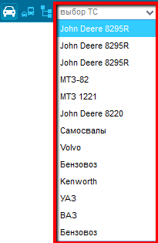

Рис. 51 Выбор модели объекта из списка.

выбор объекта с помощью кнопки «Выбрать подразделения ». Нужно нажать эту кнопку и выбрать подразделения из списка с заголовком «Выбор объекта» (рис. 52);

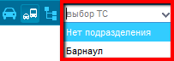

Рис. 52 Выбор подразделений.

выбор объекта с помощью кнопки «Выбрать отмеченные объекты в режиме мониторинга ». Нужно нажать эту кнопку: выбранные в режиме мониторинга объекты появятся в окне выбора объектов.
3.4.1.4 Кнопка очищает весь набор объектов из окна выбора. Кнопка 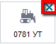 удаляет только выбранный объект.
3.4.1.5 После выбора подотчетных объектов необходимо выбрать отчетный период с помощью кнопок выбора отчетного периода (см. п. 3.2.3.4).
3.4.1.6 Для построения отчета необходимо нажать кнопку «Построить».
3.4.1.7 Кнопка «Экспорт» отправляет построенные отчеты в формат таблиц Excel. Для сохранения отчета необходимо выбрать пункт «Сохранить файл» в появившемся окне и нажать кнопку «ОК» (рис. 53). Файл сохранится в папке, которая установлена по умолчанию для загрузок из браузера.
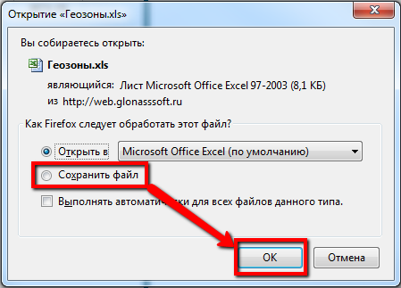

Рис. 53 Порядок сохранения отчета в формате таблиц Excel.
3.4.1.8 Кнопка «Печатная форма» вызывает открытие печатной формы для распечатки на принтере. Форма открывается в новой вкладке браузера.
3.4.1.9 При нажатии кнопки «Построить» в нижней части рабочего пространства появляется окно построенных отчетов (рис. 54). В нем находятся и доступны для просмотра все построенные отчеты. Может быть построено любое число отчетов.
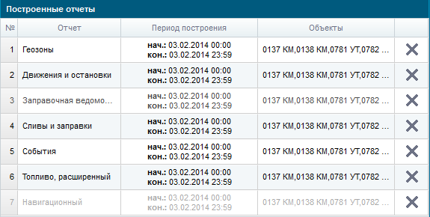

Рис. 54 Окно построенных отчетов.
3.4.1.10 В основной части рабочего пространства появляется окно просмотра отчета (рис. 55). В этом окне можно настроить различные атрибуты и способы отображения отчетов (для тех отчетов, для которых доступна эта функция).
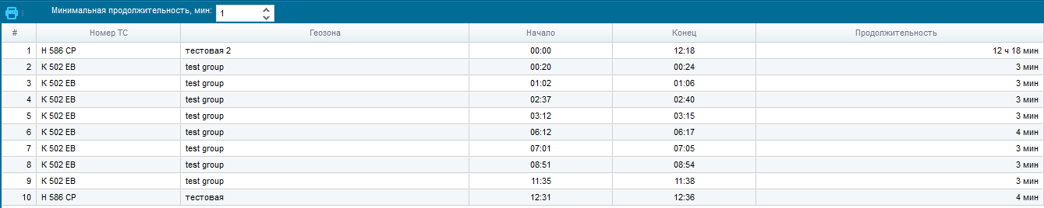

Рис.55 Окно просмотра отчета.
3.4.1.11 Кнопка «Форма для печати » в верхней части окна просмотра отчета отправляет построенный отчет в форму для распечатки на принтере. Форма открывается в новой вкладке браузера.

Администрирование
Вкладка «Администрирование» доступна для редактирования только администратору Web-приложения. Для пользователя вкладка «Администрирование» доступна только для просмотра. Сделано это для того, чтобы дать возможность пользователю посмотреть настройки отдельных вкладок, набора объектов, основных справочников и внести предложение администратору об изменении настроек (например, для создания нового объекта или подразделения).

Вкладка «Объекты»
3.5.1.1 Общий вид вкладки «Объекты» представлен на рис. 56.
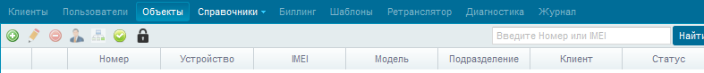

Рис. 56 Общий вид вкладки «Объекты»
3.5.1.2 Вкладка «Объекты» предназначена для создания и редактирования объектов ТС. Доступна администратору Web-приложения.

Вкладка «Справочники»
      - Вкладка «Справочники» включает в себя:

модели транспорта;

подразделения.
3.5.2.2 Общий вид справочника «Модели объектов» представлен на рис. 57.
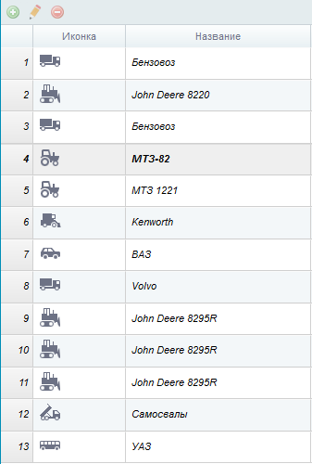

Рис. 57 Общий вид справочника «Модели объектов».
3.5.2.3 Справочник «Модели транспорта» предназначен для создания и редактирования моделей транспорта. Доступен администраторам Web-приложения.
3.5.2.4 Общий вид справочника «Подразделения» представлен на рис. 58.
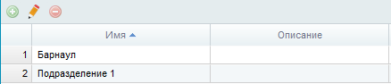

Рис. 58 Общий вид справочника «Подразделения».
3.5.2.5 Справочник «Подразделения» предназначен для создания и редактирования подразделений объектов. Доступен администраторам Web-приложения.

4 Аварийные ситуации
4.1 В случае возникновения аварийных ситуаций нужно обратиться к администраторам Web-приложения.

5 Термины и сокращения
Администратор | – | Специалист по обслуживанию баз данных и информационных систем.
Геозона | – | Виртуальный произвольно ограниченный участок на географической карте.
Демонстрационный режим | – | Режим приложения с ограниченным функционалом.
История активности | – | Отчет об активности объекта за выбранный отчетный период.
Мониторинг | – | Непрерывный процесс наблюдения и регистрации параметров объекта.
Пользователь | – | Лицо или организация, которое использует данное приложение для выполнения поставленных задач.
Подразделение | – | Группа объектов по определенному признаку.
Статус объекта | – | Состояние установленной на объекте системы мониторинга и связи с ней.

СОСТАВИЛИ

Наименование организации, предприятия | Должность исполнителя | Фамилия, имя, отчество | Подпись | Дата

СОГЛАСОВАНО

Наименование организации, предприятия | Должность исполнителя | Фамилия, имя, отчество | Подпись | Дата

